Профсоюз работников народного образования и науки
Российской Федерации
Курская городская организация
Городской комитет профсоюза
305001, г. Курск, ул. Дзержинского, 53, тел./факс 51-36-04
e-mail: kurskgk@mail.ru; сайт http://gkprofobr.ru/

Публичный доклад
о деятельности Курской городской организации профессионального союза работников народного образования и науки Российской Федерации
за 2018 год.

На 1 января 2018 года на учете в Курской городской организации Общероссийского профсоюза образования состояли 159 первичных профсоюзных организации. В течение года была организована и вошла в состав Курской городской организации Общероссийского Профсоюза образования первичная профсоюзная организация в открывшейся МБОУ СОШ №61. Первичная профсоюзная организация ОКУ «Перспектива» перешла в состав областной профсоюзной организации.
Таким образом, на 01.01.2019 года в Курской городской организации профсоюза состоят на учете 159 ППО, объединяющих 10380 членов профсоюза.
В 2018 году продолжали свою работу:
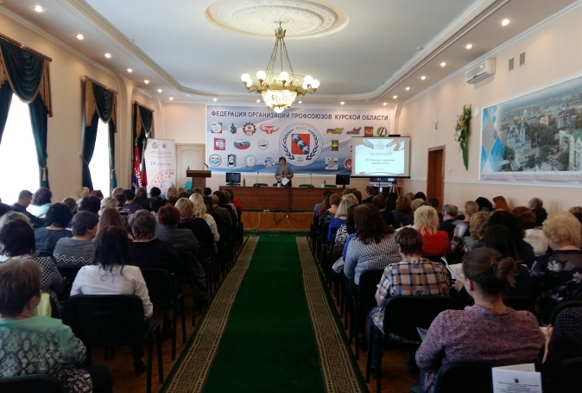
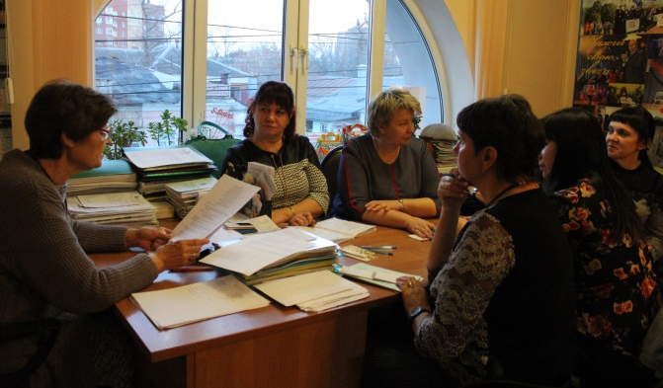
- Курский городской комитет профсоюза – выборный коллегиальный постоянно действующий руководящий орган, состоящий из 65 членов профсоюза и объединяющий 7 комиссий (производственно-правовая, организационно-массовая, информационно-аналитическая, комиссия по охране труда, комиссия по работе с молодежью, комиссия по организации досуга; комиссия по социальной защите членов профсоюза и их детей.
- Президиум – выборный коллегиальный исполнительный орган, состоящий из 11 членов горкома.
- Контрольно-ревизионная комиссия, состоящая из 5 членов профсоюза.

2018 год Центральный Совет Общероссийского Профсоюза образования объявил Годом охраны труда в Профсоюзе. Защита прав членов профсоюза на здоровые и безопасные условия труда всегда была, есть и будет одним из приоритетных направлений деятельности отраслевого профсоюза. В 2018 году Профсоюзное сообщество России отметило 100-летний юбилей технической Инспекции труда. 2018 год был также голом добровольцев и волонтера.
Городской комитет профсоюза и все первичные профсоюзные организации самое пристальное внимание уделяли действию системы управления охраной труда (СУОТ), которая является основой всей организации работы по охране труда и приоритетным направлением деятельности организации.
Все ППО под руководством Городского комитета профсоюза выполняли такие задачи Года охраны труда, как:
- Участие в создании современных, безопасных и комфортных условий труда для работников образования с целью эффективной и творческой реализации их трудовой функции и обеспечения действенного контроля за соблюдением условий труда.
- Содействие формированию здорового образа жизни работников образования.
- Совершенствование нормативно-правовой базы, регламентирующей создание й функционирование системы управления охраной труда в организациях.
- Создание службы охраны труда в каждой образовательной организации.
- Решение проблемы финансирования комплекса мероприятий по охране труда, обратив серьезное внимание на реализацию права на возврат 20% сумм страховых взносов из ФСС как дополнительного источника финансирования охраны труда.
- Завершение специальной оценки условий труда.
- Общественный контроль проведения СОУТ.
- Эффективное обучение уполномоченных по охране труда профсоюзных комитетов образовательных организаций.
- Общественный контроль за прохождением работниками образования обязательных медицинских осмотров и психиатрических освидетельствований.
- Участие в общепрофсоюзной тематической проверке по вопросам охраны труда и безопасности условий труда.
- Взаимодействие с социальными партнерами по вопросам улучшения условий охраны труда и техники безопасности.
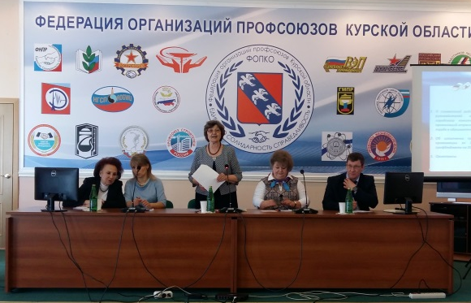
В соответствии с планом работы 18 апреля 2018 года состоялся VI Пленум горкома профсоюза с повесткой дня:
- О совместной работе Комитета образования города Курска, руководителей образовательных учреждений, Курского городского комитета профсоюза, первичных профсоюзных организаций отрасли по созданию здоровых и безопасных условий труда в образовательных организациях города Курска.
- Об исполнении профсоюзного бюджета Курской городской организации профсоюза за 2017 год и Утверждение сметы расходов бюджета на 2018 год.
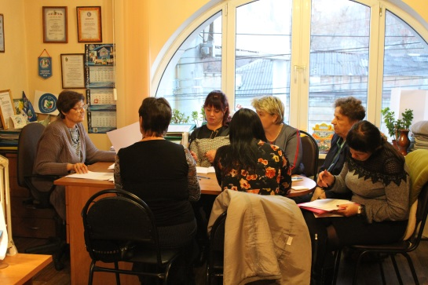
В течение 2018 года на 6-ти заседаниях Президиума горкома профсоюза были рассмотрены следующие вопросы:
- Утверждение плана мероприятий Года охраны труда в Профсоюзе.
- О состоянии профсоюзного членства в Курской городской организации.
- Об итогах заключения коллективных договоров МОУ.
- О результатах правозащитной деятельности в 2017 году.
- Об итогах работы по защите прав членов профсоюза на здоровые и безопасные условия труда в 2017 году.
- О финансовом отчете городской организации.
- О подготовке к VI Пленуму горкома профсоюза.
- Утверждение расходов профбюджета на конкурсы профессионального мастерства «Учитель года – 2018», «Воспитатель года – 2018», «Сердце отдаю детям – 2018», Самый классный классный – 2018», «Замечательный вожатый – 2018».
- Об организации смотра-конкурса ППО и Молодежных советов на тему: «В нашей школе (детском саду, учреждении дополнительного образования) созданы лучшие условия для творческого, безопасного труда для работников и обучающихся».
- О награждении победителей и призеров смотра-конкурса.
- Состояние охраны труда в МОО.
- Итоги смотра готовности ОО к новому 2018-2019 учебному году.
- О конкурсе «Лучшая ППО», фотоконкурсе «Профсоюзы в действии».
- О проведении отчетов и выборов профсоюзных органов в 2019-2020 годах.
- О позиции профсоюзов по вопросу повышения пенсионного возраста.
- Итоги организации летнего отдыха членов профсоюза.
- Итоги празднования Дня учителя и Дня воспитателя.
- О рейтинговой деятельности ППО.
- Об утверждении мотивированного мнения по вопросу издания графика отпусков на 2019 год руководителей подведомственных Комитету образования города Курска учреждений в соответствии с обращением от 12.12.2017 г. №99121/04.1.01-16г./.
- Утверждение Плана работы на 2019 год.
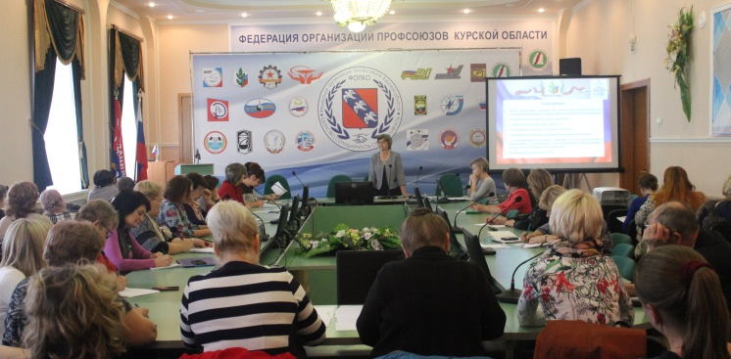
В 2018 году на семинарах председателей ППО рассматривались следующие вопросы:
- Итоги работы Курского горкома профсоюза в 2017 году.
- 2018 год – Год охраны труда в Профсоюзе. В России – Год добровольцев и волонтеров. Задачи Года охраны труда. План года охраны труда.
- Мотивация профсоюзного членства – основной ресурс развития профсоюзной организации.
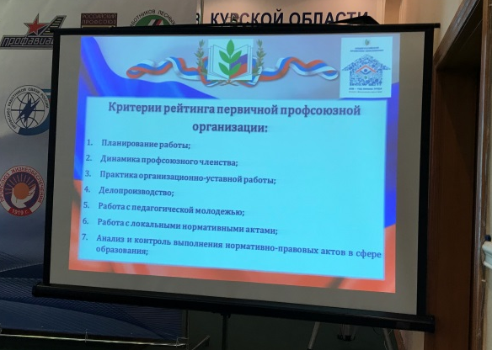
- О единых рекомендациях по установлению на федеральном, региональном и местном уровнях систем оплаты труда работников государственных и муниципальных учреждений на 2018 год.
- Финансовая работа в ППО.
- Постановление Администрации города Курска от 27.02.2018 г. №444 «О внесении дополнений и изменений в Постановление Администрации города Курска от 20.04.2010 г. №1276 (в ред. от 04.10.2017 г. №2627)».
- Методические рекомендации по формированию системы оплаты труда работников общеобразовательных организаций.
- Об Отраслевом Соглашении по организациям, находящимся в ведении Министерства образования и науки РФ на 2018-2020 гг.
- О Положении городского смотра-конкурса ППО «В нашей школе (детском саду, учреждении дополнительного образования) созданы лучшие условия для творческого, безопасного труда для работников и обучающихся».
- Система управления охраной труда. Обеспечение функционирования СУОТ. Контроль функционирования СУОТ.
- Механизм возврата 20% сумм страховых взносов их Фонда социального страхования.
- Мероприятия Года охраны труда.
- Итоги приемки школ, ДОУ, ДОДов к новому 2018/2019 учебному году.
- О проведении Общепрофсоюзной тематической проверки на тему: «Осуществление контроля в ППО за безопасной эксплуатацией зданий и сооружений» (Письмо ЦС Профсоюза №301 от 05.06.2018 г.).
- Исполнение Программы «Оздоровление».
- О конкурсе «Лучшая ППО», фотоконкурсе «Профсоюзы в действии».
- Об акции «Скажи «спасибо» своему учителю».
- О праздновании Дня дошкольного работника и Дня учителя.
- Информационная работа в ППО. Рейтинг сайтов ППО.
- Об участии во Всероссийской акции профсоюзов 07.10.2018 г. в рамках Всемирного дня действий профсоюзов «За достойный труд!».
- О рейтинговании ППО.
- О профсоюзных наградах.
- Итоги проведения проверок по обеспечению безопасности при эксплуатации зданий и сооружений образовательных организаций.
- О специальной оценке условий труда в МОО.
- О проведении отчетов и выборов в 2019 году.
- О коллективных договорах, внесении в них дополнений и изменений в соответствии с Постановлением Администрации города Курска от 27 сентября 2018 года №2218.
- Финансовая дисциплина ППО.
- Итоги региональной профсоюзной тематической проверки: «Соблюдение трудового законодательства при установлении, распределении и изменении учебной нагрузки в образовательных организациях».
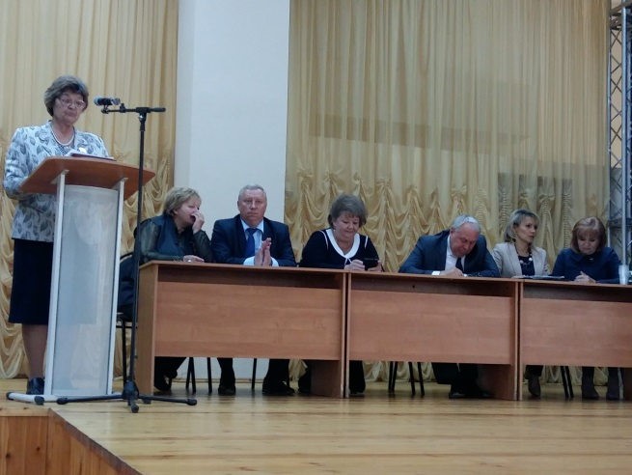
- 2019 год – Год отчетов и выборов.
Большое внимание горком профсоюза уделял социальному партнерству, выполнению Трехстороннего отраслевого территориального Соглашения по регулированию социально-трудовых отношений в системе образования города Курска на 2014 – 2016 годы, продленного на 2017 – 2019 гг. Коллективных договоров, действующих во всех 159 ППО. Благодаря реальному функционированию системы социального партнерства удалось сохранить и приумножить многие социальные гарантии, меры социальной поддержки работников, установленные ЗКО «Об образовании в Курской области», решениями Курского городского Собрания, Постановлениями Администрации города Курска и закрепленные в Трехстороннем территориальном отраслевом Соглашении на 2017 – 2019 годы, Коллективных договорах:
- Повышающий коэффициент в размере 1,3 к должностному окладу (ставке) в течение первых трех лет работы выпускникам, окончившим ВУЗы и ССУЗы (ст. 19 Постановления Администрации города Курска №3345 от 30.09.2013 г.).
- Повышающий коэффициент в размере 1,4 к должностному окладу (ставке) в течение первых трех лет работы выпускникам, окончившим ВУЗы и ССУЗы с отличием (ст. 19 Постановления Администрации города Курска №3345 от 30.09.2013 г.).
- Ежемесячная стимулирующая надбавка до 20% должностного оклада (ставки) за наличие ученой степени кандидата наук (доктора наук) (ст. 30 Постановления Администрации города Курска №2316 от 29.06.2012 г.).
- Ежемесячная стимулирующая надбавка до 20% должностного оклада (ставки) за наличие государственной награды РФ и почетного звания РФ, Курской области и города Курска, а также почетные звания «Народный учитель», «Заслуженный учитель» или ведомственные почетные звания (нагрудные знаки) (ст. 30 Постановления Администрации города Курска №2316 от 29.06.2012 г.).
- Повышающие коэффициенты к должностному окладу (ставке) за выслугу лет (ст. 63 Постановления Администрации города Курска №799 от 22.05.2012 г.).
- Повышающий коэффициент в размере 0,10 педагогическим работникам за подготовку учеников–победителей Олимпиад, педагогам дополнительного образования за подготовку кружковцев–победителей творческих конкурсов (Приложение №6, п. 9 ст. 30 Постановления Администрации города Курска №1276 от 20.04.2010 г.).
- Повышающие коэффициенты педагогическим работникам образовательных учреждений – за призовые места на международных, республиканских, областных и городских профессиональных смотрах и конкурсах (в течение следующего учебного года с 1 сентября по 31 августа):
1 место – 0,50; 2 место – 0,40; 3 место – 0,30 от должностного оклада.
- Единовременное пособие в размере трех должностных окладов (ставок) при увольнении по собственному желанию в связи с выходом на трудовую пенсию по старости (при наличии стажа работы в данном учреждении не менее 10 лет) или выходом на трудовую пенсию по инвалидности (независимо от стажа работы в данном учреждении) (ст. 84 Постановления Администрации города Курска №799 от 20.03.2012 г.).
- Предоставление руководящим и педагогическим работникам оплачиваемого отпуска на 3 месяца для завершения работы над кандидатской или докторской диссертациями (ст. 85 Постановления Администрации города Курска №799 от 20.03.2012 г.).
- Разовая (единовременная) выплата в размере трех должностных окладов (ставок) руководящим и педагогическим работникам, защитившим кандидатскую или докторскую диссертации, после присвоения звания «кандидат наук», «доктор наук» (ст. 85 Постановления Администрации города Курска №799 от 20.03.2012 г.).
- Материальная помощь в размере до двух должностных окладов (ставок) за высокие показатели в работе и в связи с юбилейными датами работника (50, 55, 60 лет), в связи с длительной болезнью или несчастьем, постигшим самого работника или его близких родственников (родителей, супругов, детей) (ст. 83 Постановления Администрации города Курска №799 от 20.03.2012 г.).
- Возмещение затрат на уплату процентов по кредитам и займам, полученным в российских кредитных организациях на приобретение или строительство жилья нуждающимся в получении жилья или улучшении жилищных условий (Постановление Администрации города Курска №1807 от 16.09.2008 г.).
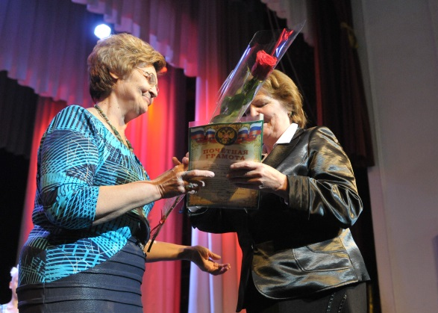
- Общегородская ежегодная премия «Признание» для 21 работника по 7 номинациям (1 место – 50 тысяч; 2 место – 40 тысяч; 3 место – 30 тысяч).
- Доплата педагогическим работникам МДОУ до 12% оклада (ставки) за посещаемость детей свыше 60% (ст. 66 Постановления Администрации города Курска №1276 от 20.04.2010 г.).
Из профсоюзного бюджета в 2018 году выделялись денежные средства для членов профсоюза:
- на компенсацию стоимости путёвок на санаторно-курортное лечение, оздоровление членов профсоюза и их детей;
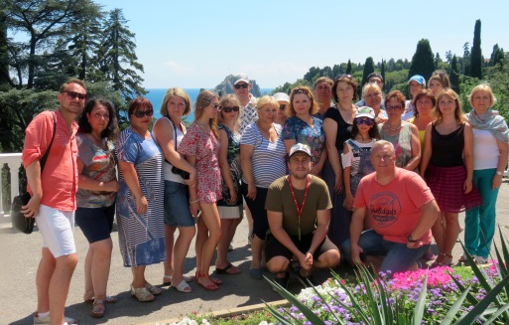
- на спортивно-оздоровительные мероприятия (туристические слеты, экскурсии, поездки выходного дня и др.);
- на материальную помощь на лечение, покупку дорогостоящих лекарств, операции, лечение и консультации в клиниках других городов;
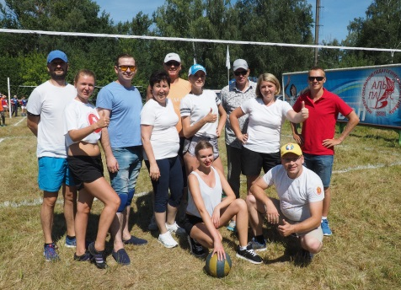
- на чествование МОУ, ППО членов профсоюза в связи с юбилейными датами;
- на чествование ветеранов педагогического труда МОУ, Клуба Ветеранов педагогического труда Ж/д округа;
- на призы членам профсоюза – победителям профессиональных конкурсов «Учитель года», «Воспитатель года», «Сердце отдаю детям», «Самый классный классный», «Замечательный вожатый» (1 место – 10 тысяч, 2 место – 9 тысяч, 3 место – 8 тысяч);
- на информационную деятельность (газета ЦС Профсоюза «Мой профсоюз», газета ФОПКО «Наш взгляд» – в каждую ППО); информационные стенды, уголки, баннеры, методические пособия «В помощь профсоюзному комитету», информационные бюллетени и т.д.);
- на чествование Ветеранов Великой Отечественной войны в связи с Днем Великой Победы и Юбилейными датами.

- В 2018 году члены профсоюза пользовались кредитами КПК «Образование» Курской областной организации профсоюза (на лечение, ремонт жилья, обучение детей в ВУЗах и ССУЗах; покупку бытовой техники, мебели и т.д.).
Горком профсоюза уделяет большое внимание правовой защите работников отрасли в пределах своей компетенции, согласно ТК РФ и ФЗ «О профессиональных союзах, их правах и гарантиях деятельности» горком осуществляет контроль за соблюдением работодателями трудового законодательства и иных актов, содержащих нормы трудового права. В июле и августе 2018 года во время приемки МОУ к новому 2018–2019 учебному году председателем горкома были проверены в ППО все документы, касающиеся защитных функций. В ноябре 2018 года внештатными правовыми инспекторами Кобцевой О.В., Дремовой А.А., Шаталовой Л.А., членами Президиума горкома Голобоковой О.А., Форова Л.Н., Сидоровой Г.И. была осуществлена региональная проверка на тему: «Соблюдение трудового законодательства при установлении, распределении и изменении учебной нагрузки в образовательных организациях» в 15 школах: №№1, 7, 12, 18, 27, 30, 32, 34, 37, 38, 41, 43, 44, 50, 59.
Итоги проверки были доложены на семинаре председателей ППО 21.12.2018 г.
В 2018 году за консультацией по правовым вопросам в Горком обратились более 2 тысяч членов профсоюза:
- О распределении стимулирующих выплат.
- Об аттестации педагогических кадров.
- О досрочной пенсии педагогических работников.
- О вступлении в КПК.
- О материальной помощи.
- О льготах молодым специалистам.
- О возможностях улучшения жилищных условий.
- О возможностях летнего отдыха.
- Об отдыхе детей.
На постоянном контроле Горкома профсоюза находится состояние охраны труда в образовательных организациях.
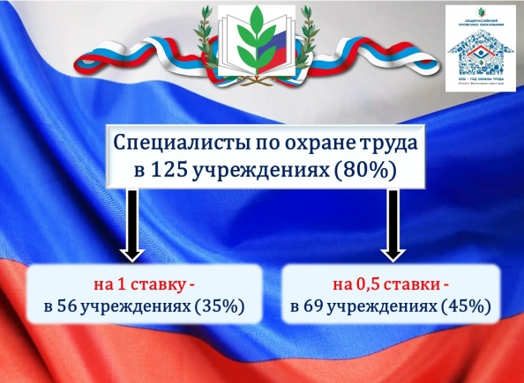
В большинстве МОО имеются специалисты по охране труда, планомерно проводится специальная оценка условий труда. На семинарах председателей ППО, совещаниях руководителей образовательных организаций председатель горкома уделяет внимание созданию системы управления охраной труда и безопасности жизнедеятельности в организациях (СУОТ), о финансировании мероприятий по охране труда.
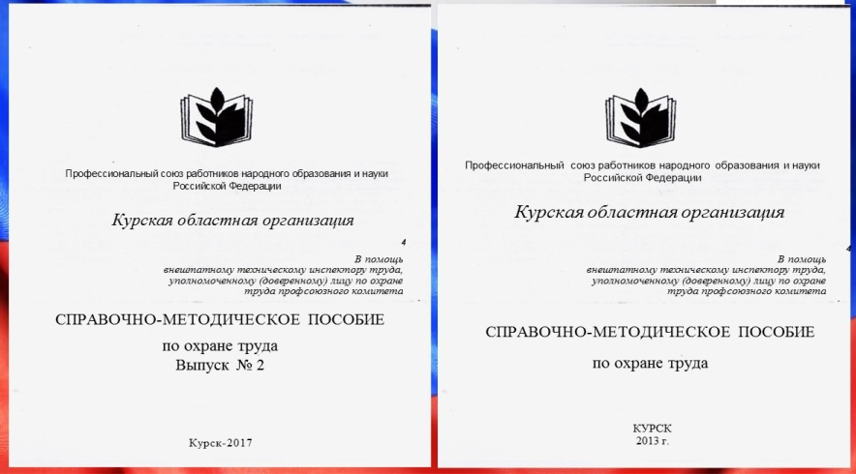
Все организации обеспечены методическими пособиями по охране труда, в которых большое внимание уделяется трехступенчатому административно-общественному контролю, наличию в каждой организации журналов трехступенчатого контроля за организацией охраны труда.
Соглашения по охране труда имеются во всех организациях.
Году охраны труда был посвящен конкурс «В нашей школе (детском саду, учреждении дополнительного образования) созданы лучшие условия для творческого, безопасного труда для работников и обучающихся».
Итоги конкурса:
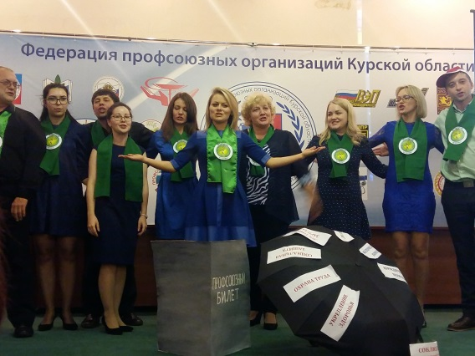
Агитбригады:
Гран-при – ППО Лицей-интернат №1;
I место – ППО МБДОУ №79;
II место – ППО СОШ №32, ППО МБДОУ №50;
Презентация:
I место – ППО СОШ №46;
II место – ППО МБДОУ №84;
III место – ППО гимназии №44, ППО МБДОУ №78, ППО МБДОУ №99.
18 апреля 2018 года состоялся VI Пленум горкома, посвященный состоянию охраны труда
9 октября 2018 года состоялся городской конкурс «Лучшая ППО».
Итоги конкурса:
I место – ППО МБУ «Дворец пионеров и школьников», ППО МБОУСОШ №31, ППО МБДОУ №79, ППО МБДОУ №99;
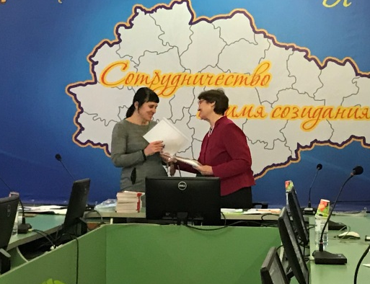
II место – ППО МБДОУ №7;
III место – ППО МБДОУ №18.
Итоги фотоконкурса «Профсоюзы в действии»:
I место – ППО МБОУ СОШ №32;
I место – ППО «Школы-интерната №2»;
II место – ППО МБДОУ №79;
III место – ППО МБДОУ №3;
III место – ППО МБДОУ №7.
30 ноября 2018 года был организован IV Слет председателей ППО.
На Слете были подведены итоги работы горкома профсоюза по организации мероприятий, посвященных Году охраны труда: исполнению законодательства в МОУ по охране труда, итогам смотра готовности МОО к новому учебному году, работе системы охраны труда в МОО, организации трехступенчатого административно-общественного контроля за охраной труда, организации специальной оценки условий труда. На Слет были приглашены ветераны педагогического труда и профсоюзного движения. Во всех образовательных организациях города Курска, где численность работников более 50 человек, имеются специалисты по охране труда. Ежегодно увеличиваются финансовые расходы на организацию охраны труда, которые в 2018 году составили около 30 млн. рублей.
Постоянное внимание горком профсоюза удаляет оздоровлению членов профсоюза и их детей. Согласно договору горкома и администрации лечебно-оздоровительного комплекса «Виамонд» (г. Сочи) по льготным путевкам в 2018 году отдохнули 64 члена профсоюза; 135 членов профсоюза отдохнули на базе отдыха «Энергетик» в Туапсе согласно софинансированию (15% (239 700 руб.) оплатил Горком, 15% (239 700 руб.) - Обком, 10% (159 800 руб.) - ППО, 60% - сам член профсоюза); 117 членов профсоюза отдохнули на базе отдыха «Соловей» в Анапе. Более 100 членов профсоюза получили лечение в местных здравницах «Моква» и «им. Черняховского» по льготным путевкам (цена снижена на 20%), здравницах Кавказа и других регионов с компенсацией стоимости путевок из фонда «Солидарность», созданного при горкоме профсоюза для возмещения членам профсоюза расходов на лечение в санаториях, клиниках, на покупку дорогих лекарств и др. 61 ребенок членов профсоюза отдохнул летом 2018 года в летнем оздоровительном лагере им. Зои Космодемьянской на смене «Мы – будущее профсоюза» по бесплатным путевкам, 30 путевок были закуплены за счет средств профсоюзного бюджета Горкома профсоюза.
В 2018 году из фонда «Солидарность» выделено членам профсоюза 835000 рублей:
На санаторно-курортное лечение – 490 000 руб.;
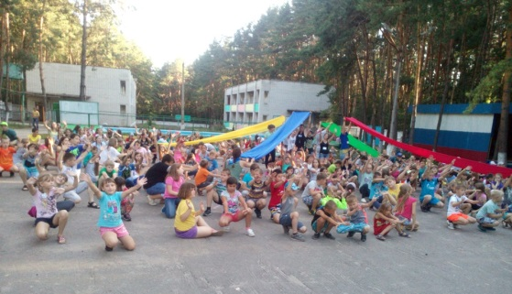
На материальную помощь в связи с лечением в стационарах, на операции, покупку дорогостоящих лекарств и др. – 345 000 руб.
Из профсоюзного бюджета в 2018 году также выделялись денежные средства для членов профсоюза:
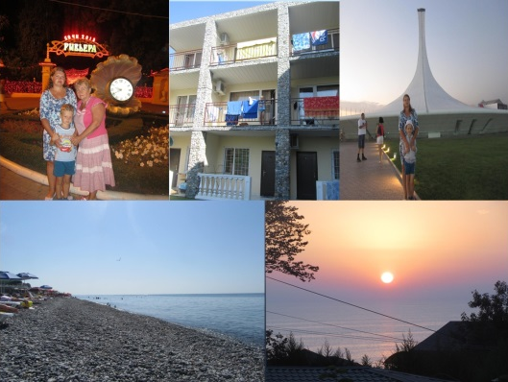
На информационно-пропагандистскую работу горком выделил 372 000 рублей (подписка на все ППО газеты «Мой профсоюз», «Наш взгляд» и др.).
На обучение профсоюзного актива горком выделил 621 000 рублей. На организацию работы с молодежью (конкурсы, слеты) – 391 000 тысяч рублей.
На культурно-массовую работу (юбилеи, награждения, конкурсы) выделено 4 408 900 рублей.
На спортивную работу выделено 131 064 рублей.
На проведение конкурсов профессионального мастерства (призы победителям и др.) выделено 270 100 рублей.
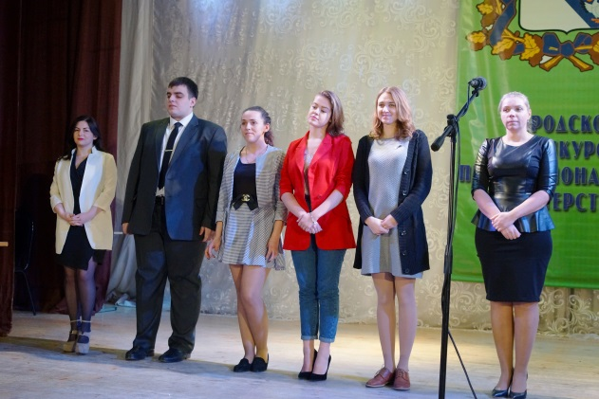
Как видим, все профсоюзные средства использованы на реализацию уставных целей и задач. В 2018 году Курская городская организация и все ППО продолжали деятельность по повышению эффективности работы по защите трудовых прав, социально-экономических и профессиональных интересов членов профсоюза, созданию современных безопасных условий труда для педагогических работников, обеспечению их прав на повышение квалификации, социальную и материальную поддержку молодых специалистов, развитие наставничества, расширение информационного пространства в Профсоюзе на основе использования новых PR-технологий с целью активизации работы по укреплению положительного имиджа профсоюза и усиления мотивации профсоюзного членства, дальнейшего повышения активности членов профсоюза.
2018 год – Год охраны труда подтвердил незыблемость организаций профсоюза в приверженности принципам приоритета безопасности, охраны труда и здоровья. Все образовательные организации разработали систему управления охраной труда, обеспечили обновление нормативно-правовой базы по охране труда, уделили внимание вопросам здоровьесбережения педагогических работников и профессиональных заболеваний. Была проведена общепрофсоюзная тематическая проверка по обеспечению безопасности при эксплуатации зданий и сооружений образовательных организаций.
В 2018 году завершен первый этап создания СУОТ в отрасли, который заключался в формировании соответствующей нормативно-правовой базы.
В 2019 году мы должны обеспечить функционирование СУОТ в каждой организации не формально, создать новые нормативно-правовые акты взамен утративших силу, разработать и утвердить новые типовые отраслевые инструкции по безопасности и охране труда, повысить эффективность работы технических, внештатных технических инспекторов труда, уполномоченных по охране труда профкомов ОО, сформировать культуру безопасности в каждой образовательной организации.
Эти задачи должны быть обозначены наряду с другими не менее важными проблемами на отчетно-выборных собраниях в первичных профсоюзных организациях в 2019 году во время отчетно-выборной кампании, которая стартует в Курской городской организации с середины января 2019 года.
Отчеты и выборы – важный этап в жизни первичных профсоюзных организациях.
На отчетно-выборных собраниях и Конференции будут подведены итоги работы профсоюзных органов за отчетный период с 2015 по 2019 годы, определены очередные задачи по реализации уставных задач по представительству и защите социально-трудовых прав и профессиональных интересов работников образования – членов профсоюза, организационному укреплению профсоюзных организаций.
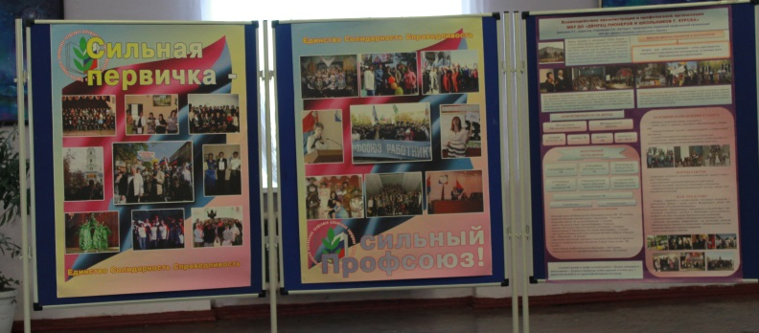
В ходе отчетно-выборной кампании формируется обновленный состав коллективных профсоюзных органов. Необходимо обеспечить выдвижение молодежи в руководящие органы, сохраняя преемственность. Главными критериями при подборе профсоюзного актива должны быть: доверие, авторитет, деловые и личностные качества, умение работать с людьми.
Надеемся, что предстоящие отчеты и выборы будут способствовать укреплению авторитета и сплоченности первичных и городской профсоюзных организаций, повышению эффективности их работы.
Городской комитет профсоюза благодарит все первичные профсоюзные организации, администрацию, профсоюзный актив, всех членов профсоюза за верность нашему профессиональному союзу, активное участие в его деятельности и надеется, что все первичные профсоюзные организации смогут под руководством Городского комитета профсоюза достойно организовать и провести отчетно-выборную кампанию, обогатить деятельность нашей организации новыми идеями, формами работы по защите социально-трудовых прав и профессиональных интересов работников образования.

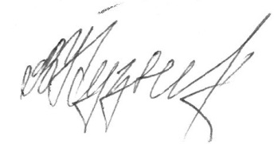
Председатель Курской
городской организации В.М. Кузнецова

